Naziv nastavnoga predmeta | GEOGRAFIJA
Redni broj i naziv nastavnog sata | 41. Stanovništvo
Razred | 6.
Tip sata  (obrada, ponavljanje, vježbanje, provjeravanje, kombinirani) | tematsko ponavljanje
Ishodi učenja iz kurikuluma  (glavni ishod + razrada ishoda)  2-3 za jedan nastavni sat | Aktivnost učenika | Vrednovanje ishoda i procesa učenja na kraju nastavnoga sata
GEO OŠ B.A.6.1. Učenik interpretira podatke o broju i razmještaju stanovnika i gustoći naseljenosti na primjerima iz Hrvatske i svijeta.  GEO OŠ B.A.6.2. Učenik analizira sastavnice općega kretanja stanovništva svijeta i Hrvatske te njezinih prirodnih cjelina i županija.  GEO OŠ B.A.6.3. Učenik objašnjava raznolikost svjetskoga stanovništva analizirajući pojedine strukture, identificira probleme koji iz toga proizlaze te izgrađuje pozitivan i tolerantan odnos prema drugim kulturnim zajednicama poštujući raznolikosti.  - navodi primjere različitih pisama  - razlikuje važne jezike međunarodnoga sporazumijevanja od jezika s najvećim brojem govornika  - objašnjava s pomoću dijagrama i tematskih karata jezičnu, vjersku strukturu stanovništva na primjerima iz svijeta  - navodi približan broj stanovnika u svijetu  - analizira linijski dijagram kretanja broja stanovnika  - izračunava gustoću naseljenosti  - analizira tematske karte i navodi uzroke neravnomjerne naseljenosti  - s pomoću tematskih karata opisuje razmještaj stanovništva i gustoću naseljenosti  - opisuje prirodnu promjenu stanovnika  - objašnjava odrednice  prirodnoga kretanja  (rodnost, smrtnost)  - navodi uzroke i posljedice prirodne promjene na primjerima iz svijeta i Hrvatske  - objašnjava s pomoću dijagrama biološku strukturu stanovništva na primjerima iz svijeta  - objašnjava prirodno kretanje stanovništva Hrvatske  - analizira opće kretanje stanovništva koristeći se jednostavnim dijagramima (linijskim, stupičastim) i tematskim kartama  - objašnjava pojam, vrste te uzroke i posljedice migracija  - objašnjava prostorno kretanje stanovništva Hrvatske  - identificira depopulaciju kao dominantan demografski proces u Hrvatskoj  - identificira demografske probleme na temelju biološke i gospodarske strukture  - objašnjava s pomoću dijagrama i tematskih karata obrazovnu, gospodarsku i biološku strukturu stanovništva na primjerima iz Hrvatske  - objašnjava s pomoću dijagrama i tematskih karata vjersku i narodnosnu strukturu stanovništva na primjerima iz Hrvatske  - razlikuje vjeroispovjesti u Hrvatskoj | - sluša upute učitelja/ice  - rješava zadatke na radnom listiću (Prilog 1. i 2.)  - provjerava točnost rješenja  - rješava kviz izrađen u digitalnom alatu Socrative  https://b.socrative.com/teacher/#import-quiz/44698124 (kod za preuzimanje SOC-44698124)  https://b.socrative.com/teacher/#import-quiz/44698844 (kod za preuzimanje SOC- 44698844)  - ispunjava obrazac za samovrednovanje | vrednovanje za učenje - promatranje i pitanja na satu te davanje povratnih informacija učeniku  vrednovanje kao učenje- obrazac za samovrednovanje (Prilog 3.)

Napomene
POVEZANOST S MEĐUPREDMETNIM TEMAMA I DRUGIM PREDMETIMA: Osobni i socijalni razvoj, Učiti kako učiti, Građanski odgoj i obrazovanje, Uporaba komunikacijske i informacijske tehnologije

- osr B.3.2. Razvija komunikacijske kompetencije i uvažavajuće odnose među drugima.
- osr.A.3.3. Razvija osobne potencijale.
- uku B.3.4. Učenik samovrednuje proces učenja i svoje rezultate, procjenjuje napredak te na temelju toga planira buduće učenje.
- uku B.3.1. Uz povremenu podršku učenik samostalno određuje ciljeve učenja, odabire strategije učenja i planira učenje.
- uku B.3.3. Učenik regulira svoje učenje mijenjanjem plana ili pristupa učenju, samostalno ili uz poticaj učitelja.
- goo A.3.3. Promiče ljudska prava.
- ikt A.3.2. Učenik se samostalno koristi raznim uređajima i programima.

Plan školske ploče:/

Bilješke
_____________________________________________________________________________________________
_____________________________________________________________________________________________
_____________________________________________________________________________________________
_____________________________________________________________________________________________
_____________________________________________________________________________________________
Prilog 1. Radni listići sa zadatcima za uvježbavanje geografskih vještina

PRVIH DEVET ZADATAKA RIJEŠI UZ POMOĆ PRILOŽENIH LINIJSKIH DIJAGRAMA KRETANJA BROJA STANOVNIKA U SVIJETU I HRVATSKOJ.

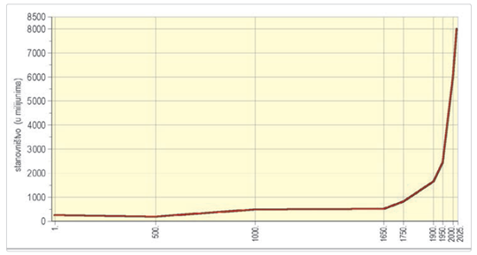
1. U kojem stoljeću je broj stanovnika svijeta počeo naglo rasti? _____________________________________
2. Navedi i objasni uzroke takvog brzog porasta broja stanovnika. _____________________________________________________________________________________________
3. Koliko stanovnika je živjelo na Zemlji 1950. godine, a koliko će stanovnika prema procjenama živjeti na Zemlji 2025. godine? _____________________________________________________________________________________________
4. S kojim će se problemima suočiti stanovništvo svijeta ukoliko se porast broja stanovnika nastavi? _____________________________________________________________________________________________
5. Koliko je stanovnika živjelo u Hrvatskoj u vrijeme prvog popisa stanovnništva? ________________________________
6. Koliko je stanovnika živjelo u Hrvatskoj u vrijeme posljednjeg popisa stanovništva? ____________________________
7. Za koliko se povećao broj stanovnika Hrvatske od prvog do posljednjeg popisa stanovnika? __________________________________
8. Navedi razloge takvog kretanja broja stanovnika. _____________________________________________________________________________________________
_____________________________________________________________________________________________
9. Navedi međupopisna razdoblja smanjenja broja stanovnika. Za svako međupopisno razdoblje navedi uzroke smanjenja broja stanovnika. _____________________________________________________________________________________________
_____________________________________________________________________________________________
_____________________________________________________________________________________________

SLJEDEĆA TRI ZADATAKA RIJEŠI UZ POMOĆ PRILOŽENE TEMATSKE KARTE PROSTORNOG RAZMJEŠTAJA STANOVNIŠTVA HRVATSKE 2011.
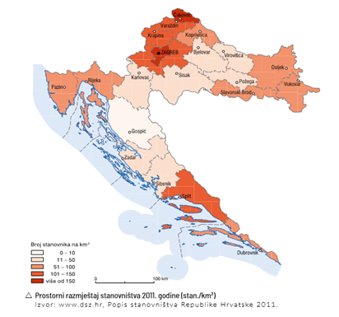
10. Imena dviju najgušće naseljenih županija Hrvatske su ________________________ i
_____________________ županija.
11. Ime najrijeđe naseljene prirodno-geografske cjeline Hrvatske je ______________________ Hrvatska.
12. Navedi i objasni barem tri uzroka rijetke naseljenosti prirodno- geografske cjeline navedene u prethodnom zadatku.
_____________________________________________________________________________________________
_____________________________________________________________________________________________
13. Izračunaj gustoću naseljenosti svoje županije. Koristi se podatcima Popisa stanovništva 2011. s mrežnih stranica Državnog zavoda za statistiku.
__________________________________________
14. Tvoja županija je gušće/rijeđe naseljena od prosjeka za Republiku Hrvatsku. (zaokruži jedan od podebljanih pojmova)

SLJEDEĆA ČETIRI ZADATKA RIJEŠI UZ POMOĆ PRILOŽENIH GRAFIKONA.
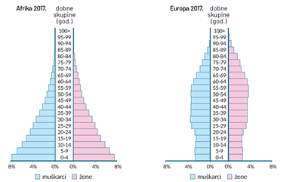
15. Kojem od navedenih kontinenata prijeti opasnost nedostatka radne snage? Objasni svoj odgovor. ________________________________________________________________________________________

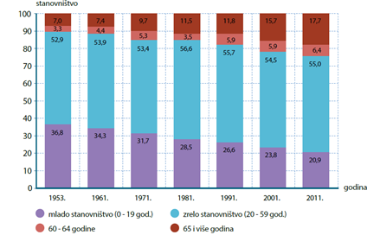
16. Udio koje dobne skupine u Hrvatskoj se najviše smanjio od 1953. do 2011. godine? ___________________________
17. Koje dobne skupine ima najviše? ___________________________

18. Objasni kako će se takva dobna struktura utjecati na daljnji gospodarski razvoj Hrvatske.
_____________________________________________________________________________________________
_____________________________________________________________________________________________
_____________________________________________________________________________________________
SLJEDEĆA TRI ZADATKA RIJEŠI UZ POMOĆ PODATAKA U PRILOŽENOJ TABLICI.
DRŽAVE | Angola  (2014.) | Kanada  (2017.) | Hrvatska  (2018)
Stope rodnosti (‰) | 44.5 | 10.3 | 9.0
Stope smrtnosti (‰) | 33.5 | 2.7 | 12.
Prirodna promjena
(‰)
Izvor: https://unstats.un.org/unsd/demographic-social/products/dyb/dybsets/2018.pdf

19. Izračunaj stopu prirodne promjene za sve tri države. Rezultat upiši u tablicu.
20. Koja od navedenih država ima prirodni pad? Objasni odgovor. _____________________________________________________________________________________________
_____________________________________________________________________________________________
21. Navedi i objasni uzroke prirodnog pada države imenovane u prethodnom zadatku. _____________________________________________________________________________________________
_____________________________________________________________________________________________

SLJEDEĆA DVA ZADATKA RIJEŠI U POMOĆ PRILOŽENOG GRAFIKONA BROJA DOSELJENIH I ODESELJENIH IZ HRVATSKE.
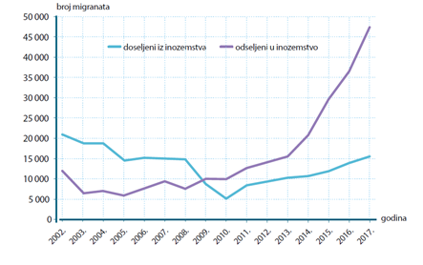
22. Od koje je godine u Hrvatskoj broj odseljenih veći od broja useljenih? _____________________________________________________________________________________________
23. Navedi dva razloga zbog kojih se stanovništvo iseljava iz Hrvatske? _____________________________________________________________________________________________

Prilog 2. Radni listić sa zadatcima za uvježbavanje geografskih vještina za učenike s teškoćama

PRVIH ŠEST ZADATAKA RIJEŠI UZ POMOĆ PRILOŽENIH LINIJSKIH DIJAGRAMA KRETANJA BROJA STANOVNIKA U SVIJETU I HRVATSKOJ.
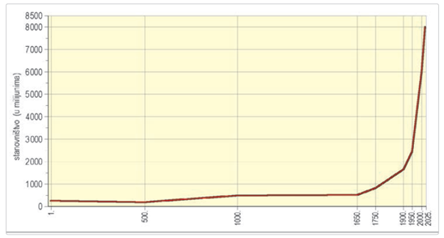
1. Koliko stanovnika je živjelo na Zemlji 1950. godine, a koliko će stanovnika prema procjenama živjeti na Zemlji 2025. godine? __________________________________________________________________________
2. S kojim će se problemima suočiti stanovništvo svijeta ukoliko se porast broja stanovnika nastavi? _____________________________________________________________________________________________
_____________________________________________________________________________________________

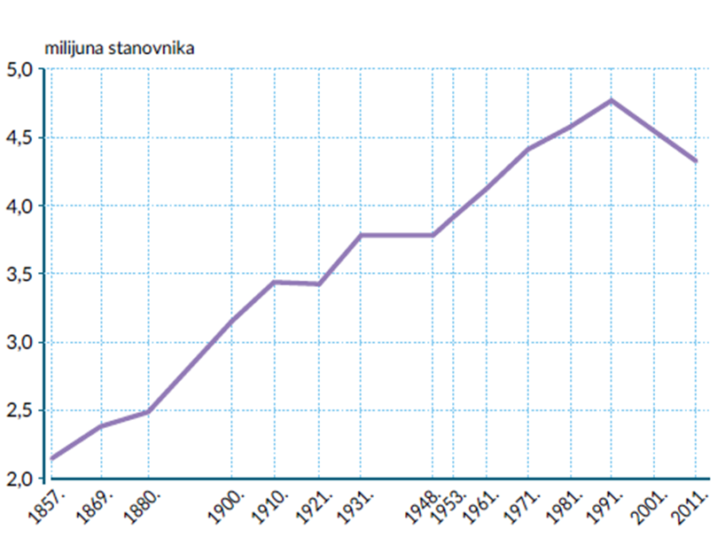
3. Koliko je stanovnika živjelo u Hrvatskoj u vrijeme prvog popisa stanovništva 1857. godine? ______________________________
4. Koliko je stanovnika živjelo u Hrvatskoj u vrijeme posljednjeg popisa stanovništva 2011. godine? __________________________
5. Navedi godinu od koje broj stanovnika Hrvatske kontinuirano pada. _____________________________________
6. Koje godine je u Hrvatskoj živjelo najviše stanovnika? __________________________

SLJEDEĆA TRI ZADATAKA RIJEŠI UZ POMOĆ PRILOŽENE TEMATSKE KARTE PROSTORNOG RAZMJEŠTAJA STANOVNIŠTVA HRVATSKE 2011.
7. Imena dviju najgušće naseljenih županija Hrvatske su _______________________ i
_____________________ županija
8. Ime najrijeđe naseljene županije Hrvatske je ___________________.
9. Gustoća naseljenosti Istarske županije iznosi od ________ do ______ stanovnika po km².
SLJEDEĆA TRI ZADATKA RIJEŠI UZ POMOĆ PRILOŽENIH GRAFIKONA
10. Koji od navedenih kontinenata ima više mladog stanovništva?

__________________________________
11. 2011. godine udio zrelog stanovništva u Hrvatskoj je iznosio ___________ %.
12. Navedi dobnu skupinu stanovništva čiji se udio najviše smanjio od 1953. godine do 2011. godine. ___________________________

SLJEDEĆA DVA ZADATKA RIJEŠI UZ POMOĆ PODATAKA U PRILOŽENOJ TABLICI.

DRŽAVE | Angola  (2014.) | Kanada  (2017.) | Hrvatska  (2018)
Stope rodnosti (‰) | 44.5 | 10.3 | 9.0
Stope smrtnosti (‰) | 33.5 | 2.7 | 12.8
Prirodna promjena  (‰) | 11 | 7.6 | -3.8
Izvor: https://unstats.un.org/unsd/demographic-social/products/dyb/dybsets/2018.pdf

13. Navedi ime države u kojoj je stopa smrtnosti veća od stope rodnosti. _____________________________
14. Navedi imena dviju država koje imaju prirodni porast. ______________________________

SLJEDEĆA DVA ZADATKA RIJEŠI U POMOĆ PRILOŽENOG GRAFIKONA BROJA DOSELJENIH I ODSELJENIH IZ HRVATSKE.

15. Od koje je godine u Hrvatskoj broj odseljenih veći od broja useljenih?
16. Navedi dva razloga zbog kojih se stanovništvo iseljava iz Hrvatske.
_________________________________

Prilog 3. Listić s obrascem za samovrednovanje
Koliko si zadovoljan/na svojom vještinom samostalne analize grafikona i tematskih karata
nezadovoljan/na | 1 | 2 | 3 | 4 | 5 | zadovoljni
Obrazloži svoju procjenu.
Što valja poduzeti da bi se ta tvoja vještina još bolje razvila?

Koliko si bio/bila aktivno angažiran/na na nastavi tijekom stjecanja vještine analize grafikona i tematskih karata?
premalo | 1 | 2 | 3 | 4 | 5 | dovoljno
Obrazloži svoju procjenu.
Što valja poduzeti da bi tvoja aktivnost bila veća?

Koliko si zadovoljan/na pomoći koju si dobio/la od učitelja/ice prilikom stjecanja vještine služenja analize grafikona i tematskih karata?
nezadovoljnan/na | 1 | 2 | 3 | 4 | 5 | zadovoljni
Obrazloži svoju procjenu.
Što učitelj/ica treba poduzeti da bi ti dobio/la veću pomoć?

Koliko smatraš vještinu analize grafikona i tematskih karata važnom za svakodnevni život?
nevažna vještina | 1 | 2 | 3 | 4 | 5 | vrlo važna vještina
Obrazloži svoju procjenu.
Uputa: Na priloženim ljestvicama zaokruži broj koji najbolje odražava tvoju procjenu, a odgovore upisuj u prazna polja
Kviz u digitalnom alatu Socrative: Kviz za učenike s teškoćama u digitalnom alatu Socrative.

